
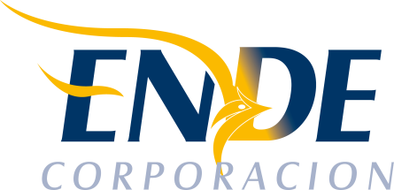

ESTADO PLURINACIONAL DE BOLIVIA

EMPRESA NACIONAL DE ELECTRICIDAD – ENDE

INVITACION A PRESENTAR EXPRESIONES DE INTERES

La Empresa Nacional de Electricidad – ENDE, invita públicamente a personas naturales con capacidad de presentar expresiones de interés del siguiente requerimiento:

CONSULTORIA INDIVIDUAL DE LINEA

“PROFESIONAL NIVEL V – DEEM 11 ”

CONTRATACION DIRECTA CON PROCESO PREVIO: CDCPP-ENDE-2018-076

ORGANISMO FINANCIADOR: RECURSOS PROPIOS

DOCUMENTO DE EXPRESIÓN DE INTERES: Los interesados podrán solicitar y obtener información sobre el presente requerimiento a partir del día lunes 07 de mayo del año en curso, en la siguiente página http://www.ende.bo/expresiones-de-interes/vigentes

Los interesados podrán solicitar y obtener información en la dirección:

Empresa Nacional de Electricidad
Calle Colombia N° 0655
Cochabamba – Bolivia
Horario de atención 08:30 a 12:30 y 14:30 a 18:30
Teléfono (591 4) 4520317 – (591 4) 4520321
Fax: (591 4) 4520318
Página Web: http://www.ende.bo/expresiones-de-interes/vigentes

Encargado de entregar expresiones de interés y atender consultas:
Lic. Angélica Zambrana M., e-mail: angelica.zambrana@ende.bo

PRESENTACION DE EXPRESIONES DE INTERES: Deberán presentarse en las oficinas de ENDE – CORPORACION, ubicadas en la calle Colombia N° 655 zona central de acuerdo al cronograma establecido en el proceso, en horario de oficina.

Cochabamba, Mayo de 2018

